Team Members:
No | NIM | Name
1 | 2802442436 | Darien Adika Rama Prodjowijono
2 | 2802442511 | Patrick Perdana Ginting
3 | 2802546525 | I Gede Arthur Saka Dewantara
- Database Planning
Database Application Name | Bank Sampah Management System (BDSM)
Objective | Membangun system yang mengelola kegiatan operasional bank sampah:  - Pencatatan setoran sampah  - Pengelolaan nasabah  - Harga sampah berdasarkan jenis  - Penarikan saldo  - Pengangkutan sampah ke pengepul  - Laporan transaksi
Scope/Boundary | Sistem mencakup:  - Nasabah (warga) penyetor sampah  - Petugas bank sampah  - Pencatatan transaksi setoran & penarikan  - Pengelolaan harga sampah per Kg  - Pengelolaan data jenis sampah  - Data pengepul dan pengiriman  Tidak mencakup:  - Pembayaran digital eksternal  - Logistik tracking real-time  - Sistem inventaris Gudang besar

- Requirement and Analysis
- List of Users
User | Description
Admin | Mengelola master data (harga sampah, jenis sampah, user)
Petugas | Melayani transaksi setoran/penarikan, input data sampah
Nasabah | Menyetor sampah & menarik tabungan
- List of Functionalities
Functionality | Description
Registrasi nasabah | Input data nasabah baru
Input setoran sampah | Mencatat jenis sampah, berat, harga, total uang
Penarikan saldo | Nasabah menarik saldo bank sampah
Update harga sampah | Admin mengatur harga per Kg
Laporan transaksi | Menampilkan histori transaksi
Pengiriman ke pengepul | Mencatat sampah yang dikirim ke pengepul
- Required Data
Data | Description
Data Nasabah | Biodata nasabah
Data Petugas | Username, role
Jenis Sampah | Nama, kategori, harga/Kg
Transaksi Setoran | Detail setoran
Transaksi Penarikan | Detail penarikan
Data Pengepul | Informasi pengepul
Pengiriman | Data jumlah sampah dikirim
- Mapping of Functionality and User
Functionality | Related Users
Registrasi nasabah | Admin
Setoran sampah | Petugas, Nasabah
Penarikan saldo | Petugas
Update harga | Admin
Laporan | Admin, Petugas
Pengiriman | Petugas
- Mapping of Data and User
Data | Related Users
Nasabah | Admin, Petugas
Jenis Sampah | Admin
Harga Sampah | Admin
Transaksi Setoran | Petugas
Transaksi Penarikan | Petugas
Pengiriman | Petugas

- Database Model
- Conceptual Model
- List of Entities
Entity Name | Description
Nasabah | Data warga yang menjadi nasabah bank sampah
Petugas | User petugas bank sampah yang mengelola transaksi
JenisSampah | Data jenis kategori sampah
HargaSampah | Riwayat harga sampah per jenis & per tanggal
Transaksi_Setoran | Transaksi setoran sampah oleh nasabah
SetoranDetail | Detail jenis & jumlah sampah dalam satu setoran
Penarikan | Transaksi penarikan saldo tabungan sampah
Pengepul | Mitra pengepul yang mengambil sampah
Pengiriman | Data pengiriman sampah ke pengepul
PengirimanDetail | Detail sampah yang dikirim ke pengepul
- Relationships
Entity Name (1) | Entity Name (2) | Cardinality | Relationship Name | Description
Nasabah | Setoran | 1 : M | Melakukan Setoran | Satu nasabah bisa melakukan banyak setoran
Nasabah | Penarikan | 1 : M | Melakukan Penarikan | Sati nasabah bisa melakukan banyak penarikan
Petugas | Setoran | 1 : M | Memverifikasi Setoran | Setiap setoran dicatat petugas tertentu
Petugas | Penarikan | 1 : M | Memproses Penarikan | Setiap penarikan diproses petugas
JenisSampah | SetoranDetail | 1 : M | Digunakan | Setiap jenis sampah muncul dalam banyak setodan detail
Transaksi_Setoran | SetoranDetail | 1 : M | Memiliki Detail | 1 setoran memiliki beberapa detail sampah
JenisSampah | HargaSampah | 1 : M | Memiliki Harga | Harga sampah berubah-ubah per periode
Pengepul | Pengiriman | 1 : M | Menerima Pengiriman | 1 pengepul bisa menerima banyak pengiriman
Pengiriman | PengirimanDetail | 1 : M | Memiliki Detail | 1 pengiriman bisa punya banyak detail sampah
JenisSampah | PengirimanDetail | 1 : M | Dikemas | Jenis sampah yang dikirim ke pengepul
- List of Attributes
Entity Name: Nasabah
Attribute | Description | Type | Length | Multi Value [Y, N] | Null [Y, N]
NasabahID (PK) | ID seperti NS001 | CHAR | 5 | N | N
Nama | Nama lengkap | VARCHAR | 100 | N | N
Alamat | Alamat lengkap | VARCHAR | 255 | N | Y
NoTelp | Nomor telepon | VARCHAR | 20 | N | Y
TanggalDaftar | Tanggal menjadi nasabah | DATE | - | N | N
Entity Name: Petugas
Attribute | Description | Type | Length | Multi Value [Y, N] | Null [Y, N]
PetugasID (PK) | ID seperti PT001 | CHAR | 5 | N | N
Nama | Nama petugas | VARCHAR | 100 | N | N
Username | Username login | VARCHAR | 50 | N | N
Pass | Password hashed | VARCHAR | 255 | N | N
Role | Role (“admin/petugas”) | VARCHAR | 20 | N | N
Entity Name: JenisSampah
Attribute | Description | Type | Length | Multi Value [Y, N] | Null [Y, N]
JenisID (PK) | ID seperti JS001 | CHAR | 5 | N | N
NamaJenis | Nama jenis sampah | VARCHAR | 100 | N | N
Kategori | Organik/Anorganik/B3 | VARCHAR | 50 | N | N
Satuan | Kg/unit/lembar | VARCHAR | 20 | N | N
Entity Name: HargaSampah
Attribute | Description | Type | Length | Multi Value [Y, N] | Null [Y, N]
HargaID (PK) | ID seperti HG001 | CHAR | 5 | N | N
JenisID (FK) | FK ke JenisSampah | CHAR | 5 | N | N
HargaPerKg | Harga per Kg | DECIMAL | 10,2 | N | N
TanggalBerlaku | Tanggal mulai berlaku | DATE | - | N | N
Entity Name: Transaksi_Setoran
Attribute | Description | Type | Length | Multi Value [Y, N] | Null [Y, N]
SetoranID (PK) | ID seperti ST001 | CHAR | 5 | N | N
NasabahID (FK) | FK ke Nasabah | CHAR | 5 | N | N
PetugasID (FK) | FK ke Petugas | CHAR | 5 | N | N
TanggalSetor | Tanggal setoran | DATETIME | - | N | N
TotalBerat | Total berat | DECIMAL | 10,2 | N | N
TotalUang | Total uang | DECIMAL | 12,2 | N | N
Entity Name: SetoranDetail
Attribute | Description | Type | Length | Multi Value [Y, N] | Null [Y, N]
DetailID (PK) | ID seperti SD001 | CHAR | 5 | N | N
SetoranID (FK) | FK ke Transaksi_Setoran | CHAR | 5 | N | N
JenisID (FK) | FK ke JenisSampah | CHAR | 5 | N | N
Berat | Berat sampah | DECIMAL | 10,2 | N | N
Subtotal | Berat x harga | DECIMAL | 12,2 | N | N
Entity Name: Penarikan
Attribute | Description | Type | Length | Multi Value [Y, N] | Null [Y, N]
PenarikanID (PK) | ID seperti PK001 | CHAR | 5 | N | N
NasabahID (FK) | FK ke Nasabah | CHAR | 5 | N | N
PetugasID (FK) | FK ke Petugas | CHAR | 5 | N | N
Tanggal | Tanggal penarikan | DATETIME | - | N | N
Jumlah | Jumlah uang | DECIMAL | 12,2 | N | N
Entity Name: Pengepul
Attribute | Description | Type | Length | Multi Value [Y, N] | Null [Y, N]
PengepulID (PK) | ID seperti PG001 | CHAR | 5 | N | N
Nama | Nama pengepul | VARCHAR | 100 | N | N
Alamat | Alamat pengepul | VARCHAR | 255 | N | Y
Kontak | Nomor kontak | VARCHAR | 20 | N | Y
Entity Name: Pengiriman
Attribute | Description | Type | Length | Multi Value [Y, N] | Null [Y, N]
PengirimanID (PK) | ID seperti PM001 | CHAR | 5 | N | N
PengepulID (FK) | FK ke Pengepul | CHAR | 5 | N | N
PetugasID (FK) | FK ke Petugas | CHAR | 5 | N | N
TanggalKirim | Tanggal pengiriman | DATETIME | - | N | N
Entity Name: PengirimanDetail
Attribute | Description | Type | Length | Multi Value [Y, N] | Null [Y, N]
DetailID (PK) | ID seperti PD001 | CHAR | 5 | N | N
PengirimanID (FK) | FK ke Pengiriman | CHAR | 5 | N | N
JenisID (FK) | FK ke JenisSampah | CHAR | 5 | N | N
BeratDikirim | Total berat dikirim | DECIMAL | 10,2 | N | N
- Domain Values
Attribute | Domain Values
Kategori | “Organik”, “Anorganik”, “B3”
Role | “Admin”, “Petugas”
Satuan | “Kg”, “Unit”, “Lembar”
- List of Transactions
Functionality : Setoran Sampah
Transaction | Description
CreateSetoran | Membuat transaksi setoran baru
CreateSetoranDetail | Mengisi detail jenis sampah & berat
CalculateTotal | Menghitung uang total setoran
Functionality : Penarikan
Transaction | Description
CreatePenarikan | Memproses penarikan saldo
ValidateBalance | Memastikan saldo cukup
Functionality : Pengiriman Sampah
Transaction | Description
CreatePengiriman | Mencatat pengiriman
AddPengirimanDetail | Tambah detail sampah dikirim

- Enterprise Constrains
  - Harga sampah berubah hanya oleh admin
  - Setoran minimal 0.1 Kg
  - Penarikan tidak boleh melebihi saldo
  - 1 Pengiriman hanya terkait 1 pengepul
  - Setoran harus memiliki minimal 1 detail

- Logical Model
- Functional Dependency
  - Nasabah
    - NasabahID – Nama, Alamat, NoTelp, TanggalDaftar
  - Petugas
    - PetugasID – Nama, Username, Pass, Role
    - Username – PetugasID
  - JenisSampah
    - JenisID – NamaJenis, Kategori, Satuan
  - HargaSampah
    - HargaID – JenisID, HargaPerKg, TanggalBerlaku
    - JenisID, TanggalBerlaku – HargaPerKg (Harga berdasarkan tanggal)
  - Transaksi_Setoran
    - SetoranID – NasabahID, PetugasID, TanggalSetor, TotalBerat, TotalUang
  - SetoranDetail
    - DetailID – SetoranID, JenisID, Berat, Subtotal
    - (SetoranID, JenisID) – Berat, Subtotal (Kombinasi unik dalam satu setoran)
  - Penarikan
    - PenarikanID – NasabahID, PetugasUD, Tanggal, Jumlah
  - Pengepul
    - PengepulUD – Nama, Alamat, Kontak
  - Pengiriman
    - PengirimanID – PengepulID, PetugasID, TanggalKirim
  - PengirimanDetail
    - DetailID – PengirimanID, JenisID, BeratDikirim
    - (PengirimanID, JenisID) - BeratDikirim

- UNF
Pada tahap Unnormalized Form (UNF), data pada sistem Bank Sampah masih disimpan dalam satu tabel besar yang menggabungkan data nasabah, petugas, jenis sampah, setoran, penarikan, dan pengiriman. Struktur ini masih mengandung pengulangan data (repeating group), seperti data jenis sampah yang berulang dalam satu transaksi setoran serta potensi redundansi data nasabah dan petugas. Oleh karena itu, struktur UNF belum efisien dan berpotensi menimbulkan anomali data.
- 1NF
Table Transaksi_Restoran
SetoranID | NasabahID | PetugasID | TanggalSetor | TotalBerat | TotalUang
Table SetoranDetail
DetailID | SetoranID | JenisID | Berat | Subtotal

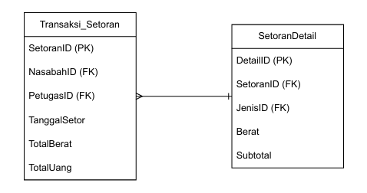
Pada tahap First Normal Form (1NF), seluruh atribut telah dibuat bernilai atomik dan tidak terdapat lagi repeating group. Data yang sebelumnya digabung dipisahkan ke dalam tabel-tabel seperti Nasabah, Petugas, JenisSampah, Transaksi_Setoran, dan SetoranDetail. Dengan penerapan 1NF, setiap field hanya menyimpan satu nilai dan setiap record dapat diidentifikasi secara unik menggunakan primary key.
- 2NF
Table Petugas
PetugasID | Nama | Username | Pass | Role
Table Nasabah
NasabahID | Nama | Alamat | NoTelp | TanggalDaftar

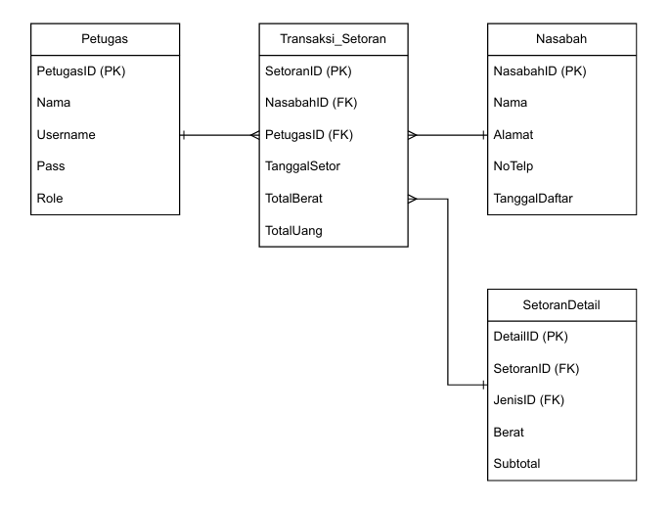
Tahap Second Normal Form (2NF) dilakukan dengan memastikan bahwa setiap atribut non-key bergantung sepenuhnya pada primary key. Ketergantungan parsial dihilangkan, khususnya pada tabel yang memiliki composite key seperti SetoranDetail dan PengirimanDetail. Atribut seperti berat dan subtotal hanya bergantung pada kombinasi SetoranID dan JenisID, sehingga tidak terjadi redundansi data.
- 3NF
Table Petugas
PetugasID | Nama | Username | Pass | Role
Table Nasabah
NasabahID | Nama | Alamat | NoTelp | TanggalDaftar
Table Transaksi_Restoran
SetoranID | NasabahID | PetugasID | TanggalSetor | TotalBerat | TotalUang
Table SetoranDetail
DetailID | SetoranID | JenisID | Berat | Subtotal
Table Penarikan
PenarikanID | NasabahID | PetugasID | Tanggal | Jumlah

Table HargaSampah
HargaID | JenisID | HargaPerKg | TanggalBerlaku
Table JenisSampah
JenisID | NamaJenis | Kategori | Satuan
Table Pengiriman
PengirimanID | PengepulID | PetugasID | TanggalKirim
Table PengirimanDetail
DetailID | PengirimanID | JenisID | BeratDikirim
Table Pengepul
PengepulID | Nama | Alamat | Kontak

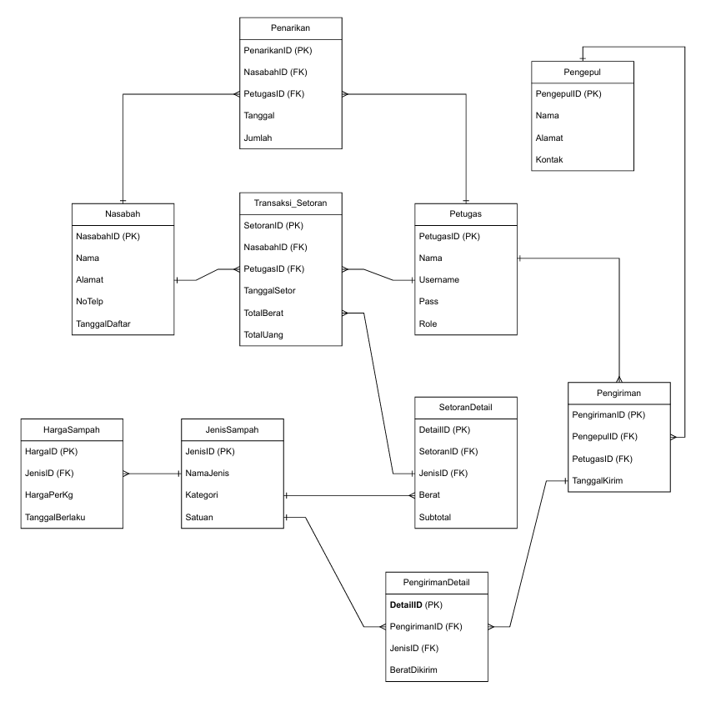
Pada Third Normal Form (3NF), seluruh ketergantungan transitif telah dihilangkan. Setiap atribut non-key hanya bergantung pada primary key tabel masing-masing. Contohnya, informasi harga sampah dipisahkan ke tabel HargaSampah agar perubahan harga tidak mempengaruhi data historis transaksi setoran. Dengan demikian, struktur database menjadi lebih konsisten dan terhindar dari anomali update, insert, maupun delete.

- BCNF
Table Nasabah
PK: NasabahID
FD: nasabahID → Nama, Alamat, NoTelp, TanggalDaftar

Table Petugas
PK: PetugasID
FD: PetugasID → Nama, Username, Pass, Role

Table JenisSampah
PK: JenisID
FD: JenisID → NamaJenis, Kategori, Satuan

Table HargaSampah
PK: HargaID
FD: HargaID → JenisID, HargaPerKg, TanggalBerlaku

Table TransaksiSetoran
PK: SetoranID
FD: SetoranID → NasabahID, PetugasID, TanggalSetor, TotalBerat, TotalUang

Table SetoranDetail
PK: DetailID
FD: DetailID → SetoranID, JenisID, Berat, Subtotal

Table Penarikan
PK: PenarikanID
FD: PenarikanID → NasabahID, PetugasID, Tanggal, Jumlah

Table Pengepul
PK: PengepulID
FD: PengepulID → Nama, Alamat, Kontak

Table Pengiriman
PK: PengirimanID
FD: PengirimanID → PengepulID, PetugasID, TanggalKirim

Table Pengiriman_Detail
PK: DetailID
FD: DetailID → PengirimanID, JenisID, BeratDikirim

Database Bank Sampah telah memenuhi Boyce-Codd Normal Form (BCNF) karena setiap determinan pada tabel merupakan candidate key. Relasi antar tabel dirancang dengan ketergantungan fungsional yang valid dan tidak terdapat pelanggaran dependensi. Dengan penerapan BCNF, database menjadi lebih optimal, stabil, dan mudah dikembangkan di masa depan.

- Physical Model
- View
  - View_saldo_nasabah
CREATE VIEW view_saldo_nasabah AS
SELECT
n.nasabahID,
n.nama,
IFNULL(SUM(ts.totalUang), 0)
- IFNULL((
SELECT SUM(p.jumlah)
FROM penarikan p
WHERE p.nasabahID = n.nasabahID
), 0) AS saldo
FROM nasabah n
LEFT JOIN transaksi_setoran ts
ON ts.nasabahID = n.nasabahID
GROUP BY n.nasabahID, n.nama;

  - View_riwayat_setoran
CREATE VIEW view_riwayat_setoran AS
SELECT
ts.setoranID,
n.nama AS nama_nasabah,
p.nama AS nama_petugas,
ts.tanggalSetor,
ts.totalUang
FROM transaksi_setoran ts
JOIN nasabah n ON ts.nasabahID = n.nasabahID
JOIN petugas p ON ts.petugasID = p.petugasID;

  - View_detail_setoran
CREATE VIEW view_detail_setoran AS
SELECT
sd.detailID,
sd.setoranID,
j.namaJenis,
sd.berat,
sd.subtotal
FROM setorandetail sd
JOIN jenissampah j ON sd.jenisID = j.jenisID;

  - View_penarikan_nasabah
CREATE VIEW view_penarikan_nasabah AS
SELECT
pr.penarikanID,
n.nama AS nama_nasabah,
pr.tanggal,
pr.jumlah
FROM penarikan pr
JOIN nasabah n ON pr.nasabahID = n.nasabahID;

- Stored Procedure
  - Sp_tambah_setoran
DELIMITER $$

CREATE PROCEDURE sp_tambah_setoran (
IN p_setoranID CHAR(5),
IN p_nasabahID CHAR(5),
IN p_petugasID CHAR(5),
IN p_tanggal DATETIME,
IN p_totalBerat DECIMAL(10,2),
IN p_totalUang DECIMAL(12,2)
)
BEGIN
INSERT INTO transaksi_setoran
VALUES (
p_setoranID,
p_nasabahID,
p_petugasID,
p_tanggal,
p_totalBerat,
p_totalUang
);
END $$

DELIMITER ;

  - Sp_tambah_penarikan
DELIMITER $$

CREATE PROCEDURE sp_tambah_penarikan (
IN p_penarikanID CHAR(5),
IN p_nasabahID CHAR(5),
IN p_petugasID CHAR(5),
IN p_tanggal DATETIME,
IN p_jumlah DECIMAL(12,2)
)
BEGIN
IF (
SELECT saldo
FROM view_saldo_nasabah
WHERE nasabahID = p_nasabahID
) >= p_jumlah THEN

INSERT INTO penarikan
VALUES (
p_penarikanID,
p_nasabahID,
p_petugasID,
p_tanggal,
p_jumlah
);

ELSE
SIGNAL SQLSTATE '45000'
SET MESSAGE_TEXT = 'Saldo tidak mencukupi';
END IF;
END $$

DELIMITER ;

  - Sp_update_harga_sampah
DELIMITER $$

CREATE PROCEDURE sp_tambah_harga_sampah (
IN p_hargaID CHAR(5),
IN p_jenisID CHAR(5),
IN p_hargaPerKg DECIMAL(10,2),
IN p_tanggalBerlaku DATE
)
BEGIN
INSERT INTO harga_sampah (
hargaID,
jenisID,
hargaPerKg,
tanggalBerlaku
)
VALUES (
p_hargaID,
p_jenisID,
p_hargaPerKg,
p_tanggalBerlaku
);
END $$

DELIMITER ;

- Appendix
  - The example of data based on ERD model.
    - Nasabah
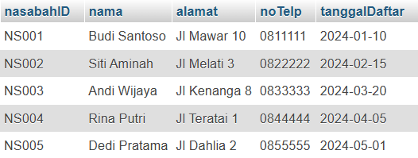

    - Petugas
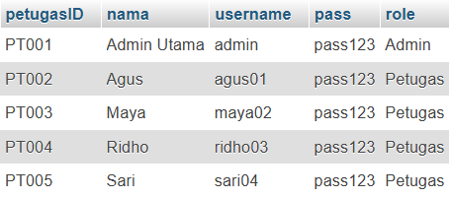

    - JenisSampah
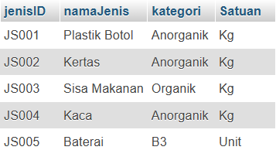

    - HargaSampah
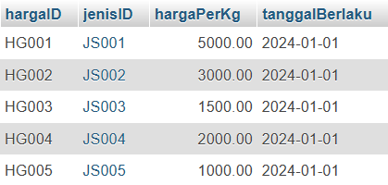

    - Transaksi_Setoran
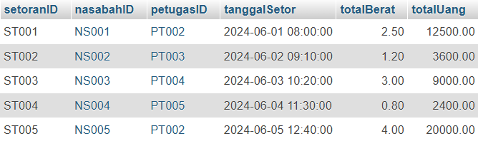

    - SetoranDetail
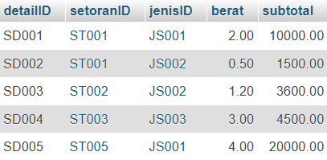

    - Penarikan
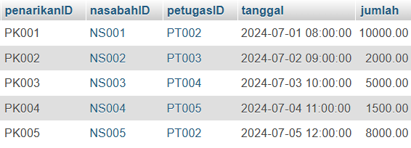

    - Pengepul
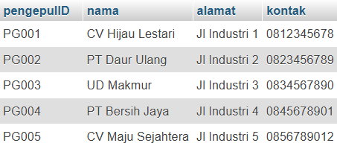

    - Pengiriman
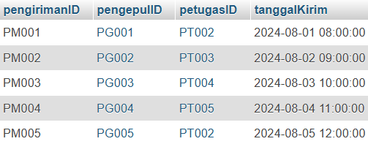

    - PengirimanDetail
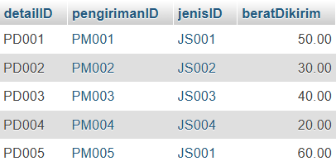

  - The example of data based on views.
    - View 1: view_saldo_nasabah
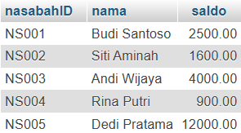

    - View 2: view_riwayat_setoran
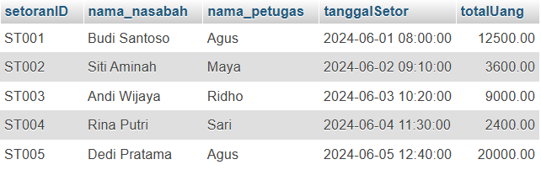

    - View 3: view_detail_setoran
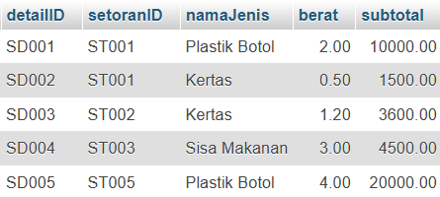

    - View 4: view_penarikan_nasabah
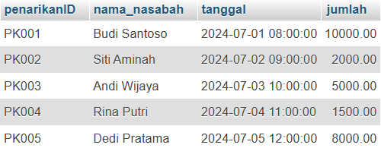

  - The example of data based on stored procedures.
    - Stored Procedure sp_tambah_setoran
Stored procedure ini digunakan untuk memproses transaksi setoran sampah oleh nasabah. Prosedur akan mencatat data setoran ke dalam tabel transaksi_setoran dan secara otomatis menambahkan saldo nasabah berdasarkan total setoran. Penggunaan stored procedure memastikan konsistensi data serta mengurangi risiko kesalahan perhitungan saldo.
    - Stored Procedure sp_tambah_penarikan
Stored procedure ini berfungsi untuk menangani proses penarikan saldo oleh nasabah. Sistem akan terlebih dahulu melakukan validasi saldo untuk memastikan bahwa saldo mencukupi. Apabila saldo tidak mencukupi, sistem akan menampilkan pesan error. Jika valid, data penarikan dicatat dan saldo nasabah akan dikurangi sesuai jumlah penarikan. Prosedur ini membantu menjaga integritas data keuangan.
    - Stored Procedure sp_update_harga_sampah
Stored procedure ini digunakan oleh admin untuk memperbarui harga sampah berdasarkan jenis dan tanggal berlaku. Data harga disimpan dalam tabel HargaSampah sebagai histori perubahanss harga. Dengan pendekatan ini, sistem tetap dapat menyimpan data transaksi lama tanpa terpengaruh perubahan harga di masa mendatang.
- Lampiran
  - Prototype UI (Figma)
https://www.figma.com/make/7sOWVtxStAbPa0iehJWrRp/Interactive-Figma-Design?t=sCB3luz4joOmLGoz-20&fullscreen=1

